S.n.

Termodynamika w.3

**Sprężarki**

**Zakres:**

1. **Podstawowe definicje**
2. **Przykładowy podział sprężarek**
3. **Budowa i zasada działania jednostopniowej objętościowej sprężarki tłokowej**
4. **Sprężarka od strony uzysków**
5. **Sprężarka od strony nakładów energii**
6. **Sprężarki rotodynamiczne**

**1.Sprężarki** to maszyny energetyczne w których obrabianym medium jest gaz. Celem sprężania jest: zwiększenie ciśnienia gazu, jego gęstości, zwiększenie temperatury gazu, jego magazynowanie.

Wielkości opisujące sprężarkę:

- rodzaj sprężanego gazu

- temperatura i ciśnienie ssania w przewodzie dolotowym ( w skrócie : na dolocie)

- temperatura i ciśnienie tłoczenia w przewodzie wylotowym( w skrócie na wylocie)

- wydajność sprężania , czyli ilość czynnika (gazu) obrobionego w jednostce czasu, która jest opisana przeważnie przy pomocy strumienia masy $\dot{m} \left[\frac{kg}{s}\right]$ lub strumienia objętości umownej w tzw. warunkach normalnych

- moc napędowa przekazywana na wale korbowym [kW], która jest niezbędna do sprężenia danej ilości gazu

- prędkość obrotowa na wale korbowym

- stopień sprężania

- charakterystyczne wielkości konstrukcyjne, średnica cylindra, skok, objętość skokowa, ciepło chłodzenia

**2.Przykładowy podział sprężarek**

Sprężarki można dzielić na różne sposoby, biorąc pod uwagę ich budowę, przeznaczenie, osiągane parametry typu ciśnienie, gęstość gazu itp. w przewodzie wylotowym, zasadę działania i tak dalej. Poniżej przedstawiam przykładowe podziały tych urządzeń, pamiętając że może to pomóc w katalogowaniu tych urządzeń zarówno przy sprzedaży i kupnie jak i ich doborze dla konkretnego przeznaczenia.

1. Ze względu na stopień sprężania:

Wentylatory $σ=1,0-1,1$

Dmuchawy $σ=1,1-2,0$

Sprężarki $σ powyżej 2,0$

Pompy próżniowe $1,0 <σ < {10}^{3}$

1. Ze względu na wysokie ciśnienia tłoczenia w przewodzie tłocznym

Sprężarki niskiego sprężu $p_{t}<2 MPa$

Sprężarki średniego sprężu $p_{t} około 10 MPa$

Sprężarki wysokiego sprężu $p_{t}>2 MPa$

1. Ze względu na rodzaj czynnika obrabianego

Sprężarki powietrza

Sprężarki czynników chłodniczych

Sprężarki tlenu

Sprężarki paliw gazowych

Sprężarki substancji trujących

1. Ze względu na zasadę działania

Podział na **sprężarki dynamiczne** (strumienice oraz rotodynamiczne, które dalej dzielą się na promieniowe, osiowe i diagonalne) **oraz objętościowe** (rotacyjne oraz tłokowe o ruchu posuwisto-zwrotnym)

**3.Budowa i zasada działania jednostopniowej objętościowej sprężarki tłokowej**

Jedna z prostszych sprężarek pod względem budowy oraz opisu analitycznego jest sprężarka tłokowa. Jest to sprężarka wykorzystująca układ cylinder-tłok, należąca do tzw. sprężarek objętościowych. Wzrost ciśnienia powodowany jest ruchem posuwisto-zwrotnym tłoka, poruszającego się w cylindrze.

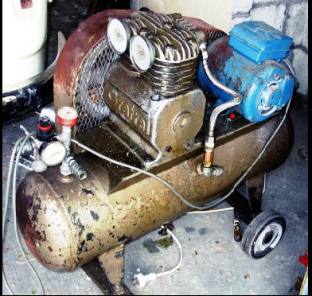

„Rys.1”[1] Wygląd sprężarki objętościowej z zewnątrz

Każda sprężarka objętościowa składa się z cylindra, tłoka , zaworów zwrotnych i mechanizmu napędzającego wraz z kołem zamachowym.

Konstrukcyjnie w każdej sprężarce występuje tzw. przestrzeń szkodliwa $V_{r}$, która jest przestrzenią „zarezerwowaną” w celu bezpiecznego schowania zaworów zwrotnych ewentualnie innych czujników. Ponadto są dwa punkty zwrotne na cylindrze tzw. Górne Martwe Położenie ( GMP) i dolne Martwe Położenie (DMP). Odległość m pomiędzy GMP i DMP określa długość skoku. Powierzchnia czołowa tłoka przesuwa się właśnie pomiędzy GMP i DMP. Jeśli tę długość skoku pomnożymy przez pole przekroju tłoka , to otrzymamy tzw. Objętość skokową $V_{sk}$. Objętość całkowita to suma objętości skokowej i objętości szkodliwej. $$V_{c}=V_{sk}+V_{r} (1)$$

Cykl zaczyna się w GMP. Tłok przesuwa się w prawo zasysając powietrze, ale najpierw rozpręża się pewna ilość gazu znajdująca się w przestrzeni szkodliwej- przemiany 3-4 i 4-1 (izobara). Tłok dochodzi do DMP i zaczyna poruszać się w przeciwna stronę, sprężając gaz

1-2 i wypychając gaz do przewodu tłocznego 2-3 ( izobara). Tłok dochodzi do GMP i cykl się powtarza. Rys. 3.

Uwaga!

**Sprężarka jest urządzeniem lewobieżnym działającym cyklicznie w sposób powtarzalny.**

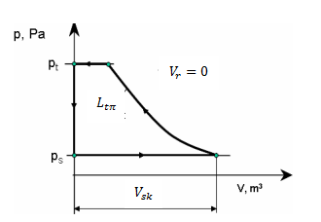

„Rys.2”[2] Wykres p-V dla sprężarki idealnej . Charakterystyczny jest brak przestrzeni szkodliwej $V_{r}$, brak nadwyżki ciśnienia $δp_{s}$ w stosunku do ciśnienia w przewodzie ssawnym $δp_{s}$ (krótko: opory ssania) i oporu tłoczenia $δp_{t}$ oraz tzw. spadki ciśnienia w postaci „grzybków” obserwowane na zaworach. Przemiana opisująca sprężanie czynnika ma charakter przemiany politropowej $pV^{n}=const.$ Przemiany najczęściej wykorzystywane do obrazowania procesu sprężania, to przemiana izentropowa $pV^{k}=const$, która charakteryzuje sprężarkę działającą na sposób adiabatyczny (bez wymiany ciepła z otoczeniem) lub na sposób izotermiczny $pV=const$, oznaczający sprężarkę chłodzoną w sposób doskonały. $V_{sk}$– objętość skokowa, $p_{t}$- ciśnienie tłoczenia w przewodzie tłocznym, $p_{s}$- ciśnienie ssania w przewodzie ssawnym.

Pole pod wykresem Rys.2 może być obliczone jako praca techniczna przemiany realizowanej w trakcie sprężania czynnika. Jest to tzw. praca napędowa w jednym cyklu pracy sprężarki idealnej. Jeśli pracę napędową sprężarki w jednym cyklu (praca techniczna) pomnożymy przez ilość cykli na sekundę , to otrzymamy moc napędową takiego urządzenia.

Na rys.3 przedstawiono obieg sprężarki pół-idealnej z uwzględnieniem przestrzeni szkodliwej. Praca wewnątrz zamkniętej linii przemian cyklu, jest pracą obiegu bez uwzględnienia spadków ciśnień w przewodach i na zaworach sprężarki. Nazywamy ją jednostkową (właściwą) pracą indykowaną sprężarki pół-idealnej , dla jednego cyklu $l_{i}$

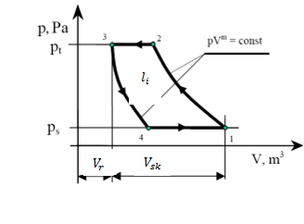

„Rys.3”[2] Wykres p-V sprężarki pół-idealnej. Charakterystyczny jest obecność przestrzeni szkodliwej, w której zachodzi rozprężanie się gazu pozostającego w sprężarce w tej przestrzeni, po zamknięciu zaworów zwrotnych w przewodzie ssawnym. Obie przemiany opisujące sprężanie i rozprężanie są politropami i zakłada się , że są tego samego rodzaju.

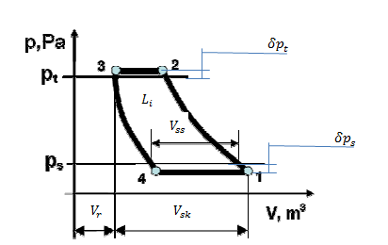

$$V_{ss}$$

„Rys.3” [2] Wykres p-V sprężarki rzeczywistej bez uwzględnienia spadków na zaworach . Charakterystyczna jest obecność spadków ciśnienia w przewodzie ssawnym i tłocznym. I tak ciśnienie w przewodzie tłocznym $p_{t}$, musi być nieco niższe niż ciśnienie tłoczenia gdyż w innym wypadku cylinder nie zostałby opróżniony ze sprężonego poprzednio. Natomiast w przewodzie ssawnym jest odwrotnie. Ciśnienie $p_{s}$ jest wyższe niż to rejestrowane w samej sprężarce. W innym wypadku czynnik nie wpłynąłby do sprężarki. Przemiana 1-2 jest przemianą sprężania gazu przez tłok. Przemiana 3-4 jest przemianą rozprężania się gazu pozostałego w przestrzeni szkodliwej . Przemiany 2-3 oraz 4-1 są izobarami odpowiednio w trakcie zatłaczania gazu do przewodu tłocznego i zasysania gazu z przewodu ssawnego , po otwarciu się odpowiednio zaworów w przewodzie tłocznym i ssawnym. $V_{ss}$– objętość rzeczywiście zassana w jednym cyklu.

Na rysunku poniżej jest wykres p-V sprężarki rzeczywistej

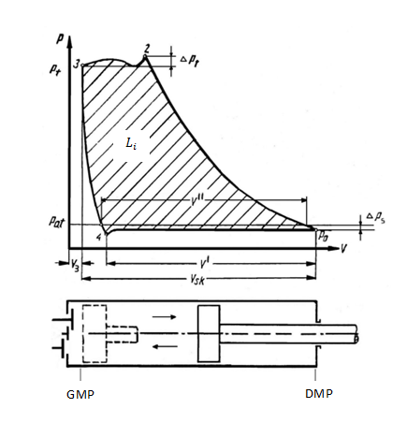

DMP

„Rys.4”[3] Wykres indykatorowy sprężarki rzeczywistej. Wykres indykatorowy tworzony jest przy pomocy urządzenia tzw. Indykatora , zbudowanego przez Jamesa Watta w 18 wieku. Indykator rejestruje ciśnienie i odpowiadającą mu odległość od czoła sprężarki. Ciekawostką jest, ze budowa indykatora praktycznie nie zmieniła się po dziś dzień.

Wykres indykatorowy jest skomplikowany i potrzebne są uproszczenia, polegające na „ prostowaniu” i jak najlepszym przypasowaniu linii przemian. Pole pod wykresem jest pracą indykowaną dla sprężarki rzeczywistej. Aby dokładnie je określić, należałoby odczytać wartości zliczając kratki pola z wykresu sporządzonego na papierze milimetrowym lub w inny sposób. Wykres indykatorowy nie uwzględnia strat na częściach mechanicznych sprężarki

**Myśląc o opisie matematycznym sprężarki, musimy uwzględnić zarówno to co uzyskamy dzięki wykonaniu przez sprężarkę określonego cyklu przemian, jak również ile energii musimy weń włożyć na omawiany cykl przemian.**

**4.Sprężarka od strony uzysków**

Mamy na uwadze jej wydajność.

Obecność przestrzenia szkodliwej $V_{r}$ oraz oporów ssania $δp_{s}$ i tłoczenia $δp_{t}$, jak również tarcie tłoka po wewnętrznej powierzchni cylindra będące przyczyną różnicy temperatury pomiędzy gazem wewnątrz cylindra oraz na zewnątrz go, jest przyczyną zmniejszenia sprawności sprężarki, a tym samym obniża jej wydajność.

W opisie sprężarki od strony uzysków posługujemy się następującymi wielkościami:

**Sprawność wolumetryczna $η_{v}$**  jest stosunkiem objętości rzeczywiście zassanej w jednym cyklu $V_{ss}$, do objętości skokowej $V_{sk}$:

$$η_{v}=\frac{V_{ss} }{V_{sk} }<1 (2)$$

Względna objętość szkodliwa $ε_{r}$ jest stosunkiem objętości szkodliwej $V_{r}$ do objętości skokowej $V_{sk}$, czyli $ε_{r}=\frac{V_{r} }{V_{sk} } (3).$

**Sprawność termiczna lub względne oddziaływanie ścianek $η_{ść}$**  jest to stosunek gęstości gazu rzeczywiście zassanego w jednym cyklu $ρ_{ss }$ do gęstości gazu w przewodzie ssawnym $ρ_{s }$, co po wykorzystaniu równania Clapeyrona jest stosunkiem temperatury w przewodzie ssawnym $T_{s}$ do temperatury wewnętrznej cylindra, równej temperaturze porcji gazu wewnątrz cylindra $T_{ss}$, ocieplonej w procesie tarcia układu cylinder - tłok.

- ilość cykli na sekundę ( ilość cykli w jednostce czasu).

Najbardziej użyteczna informacją w przemyśle, jest wydajność sprężarki. Najwygodniej posłużyć się strumieniem masy. Dla sprężarki rzeczywistej mamy

$$\dot{m}=ρ_{s}*V_{sk}*{\dot{n}}_{o}*η_{v}*η_{ść} (5)$$

patrz Tab.1

Porównanie sprężarki idealnej i rzeczywistej pod kątem jej wydajności Tab.1

W tabeli po lewej stronie są wielkości charakteryzujące sprężarkę idealną z uwzględnieniem jej wydajności , a po prawej stronie – sprężarkę rzeczywistą z uwzględnieniem sprawności wolumetrycznej i termicznej. ${ ε}_{r}=\frac{V_{r}}{V_{sk}}$ nazywana jest względną przestrzenią szkodliwą .

$ρ_{s}$– gęstość gazu w przewodzie ssawnym, $ρ_{ss}$– gęstość gazu w cylindrze, którego temperatura jest podwyższona w wyniku tarcia cylindra o ścianki cylindra. ${\dot{n}}_{o}-$ ilość pełnych cykli na sekundę pracy ciągłej.

Tab.1

|  |  |
| --- | --- |
| Sprężarka idealna | Sprężarka rzeczywista |
| $$V_{r}=0;{ ε}_{r}=0$$ | $$V_{r}≠0;{ ε}_{r}=\frac{V_{r}}{V_{sk}}≠0$$ |
| $$ρ_{s}=ρ_{ss}$$ | $$ρ_{s}≠ρ_{ss}$$ |
| $$V_{sk}=V_{ss}=V_{c}$$ | $$V_{sk}≠V_{ss}$$ |
| $$η_{v}=\frac{V_{ss}}{V_{sk}}=1$$ | $$η_{v}=\frac{V_{ss}}{V_{sk}}<1$$ |
| $m_{id}=ρ_{s}*V_{sk}=ρ_{ss}*V_{ss}$ na 1 cykl | $m=ρ_{ss}*V_{ss}≠ρ_{s}*V_{sk}$ na 1 cykl |
| $$η_{ść}=1$$ | $$η_{ść}=\frac{ρ_{ss }}{ρ_{s }}=\frac{T_{s}}{T_{ss}}<1$$ |
| ${\dot{m}}_{id}=ρ_{s}*V_{sk}*{\dot{n}}_{o}$ pr. ciągła | $\dot{m}=ρ_{s}*V_{sk}*{\dot{n}}_{o}*η_{v}*η_{ść}$ pr. ciągła |

**5.Sprężarka od strony nakładów energii**

Jednostkowa praca napędowa sprężarki idealnej ( dla 1 kg gazu obrabianego) jest równa jednostkowej pracy technicznej przemiany opisującej fazę sprężania , rys. 2. W wyniku sprężania gazu powstanie ciepło , które należy odprowadzić na zewnątrz:

Ogólnie dla politropy od stanu 1 do stanu 2, jednostkowa praca napędowa dla sprężarki idealnej:

$$\left|l_{t n 1-2 }\right|=\frac{n}{n-1}\left(p_{s}v_{s}-p_{t}v_{t}\right) (6)$$

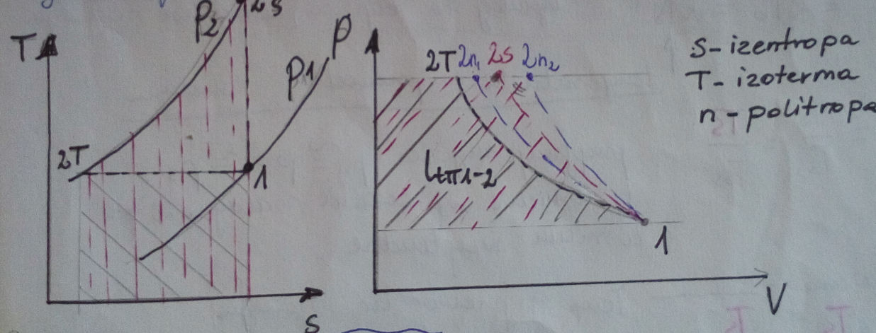

Rys. 5 Wpływ realizowanej przemiany na pracę cyklu sprężarki idealnej . T-przemiana izotermiczna , s- przemiana izentropowa, $n_{1,2}$- przemiana politropowa

Natomiast jednostkowe ciepło odprowadzone podczas procesu sprężania :

$$q_{ n 1-2 }=c_{ n }\left(T_{t}-T_{s}\right) (7)$$

Analogicznie dla sprężarki izotermicznej:

$\left|l_{t T 1-2 }\right|=p_{s}v_{s}\ln{\frac{p_{t}}{p_{s}}} (8)$ oraz $q_{ T 1-2 }=\left|l_{t T 1-2 }\right|=p_{s}v_{s}\ln{\frac{p_{t}}{p_{s}}} (9)$

W przypadku sprężarki rzeczywistej , praca napędowa jest większa . Rozróżniamy :

Jednostkową pracę napędową indykowaną: $l_{i }=\frac{l_{t T 1-2 }}{η_{i}}$, gdzie $η_{i}<1$ nazywana jest sprawnością indykowaną .

Oraz tzw. jednostkową rzeczywistą (efektywną) pracę napędową sprężarki $l_{e }=\frac{l_{i }}{η_{m}}$ gdzie $η_{m}<1$ nazywana jest sprawnością mechaniczna .

Rzeczywista moc napędowa ( efektywna moc napędowa):

$$N_{e}=\dot{m}*l_{e }(10)$$

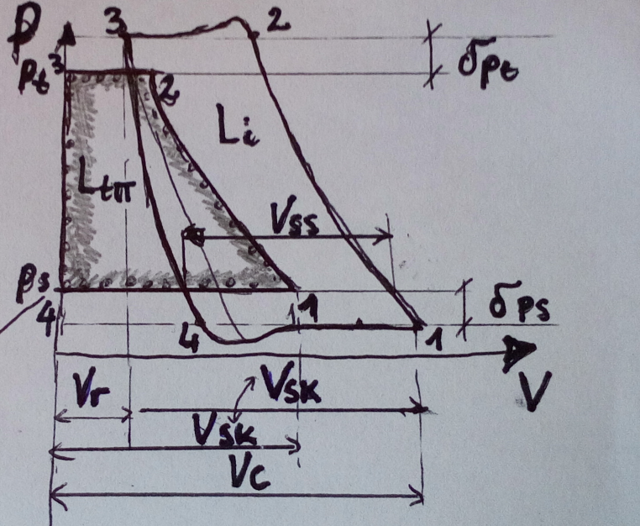

Rys.6 Porównanie pracy w jednym cyklu dla sprężarki idealnej $L_{tπ}$ (dla m kg czynnika roboczego) w jednym cyklu realizującej przemianę typu $π$ oraz pracy indykowanej sprężarki rzeczywistej $L_{i}$. W jednym cyklu. Strumień pracy technicznej $\dot{L_{tπ}}$ oznacza moc sprężarki idealnej. Strumień pracy indykowanej $\dot{L_{i}}$ oznacza moc indykowana sprężarki rzeczywistej. Związek pomiędzy przykładowo jednostkową (właściwa) pracą indykowaną $l_{i}$ w jednym cyklu oraz pracą indykowaną w jednym cyklu $L_{i}$ jest następujący :

$$\dot{L_{i}}=\dot{m} \left( z uwzględnieniem ilości cykli w jednostce czasu\right)*l_{i} (11)$$

Przy takim podejściu „ilość cykli” uwzględniona jest w jednostce „strumień masy czynnika roboczego” patrz Tab. 1

Lub: $\dot{L_{i}}=L_{i}*\dot{n_{0}} (12)$ 
 .

wtedy $L_{i}$– jest pracą indykowaną dla m-kg czynnika masy w jednym cyklu, $\dot{n_{0}}$- ilość cykli w jednostce czasu ( na 1 s).

W literaturze podaje się obie metody obliczania $\dot{L_{i}}$. Jedyna dobra rada – wybrać sposób , który najbardziej odpowiada czytelnikowi w konkretnej sytuacji.

**Przykładowe zadanie**

W jednostopniowej sprężarce tłokowej zachodzi politropowy proces sprężania . Dane jest ciśnienie w cylindrze w trakcie zasysania gazu $p_{1}$, ciśnienie w przewodzie ssawnym $p_{s}$, ciśnienie w przewodzie tłocznym $p_{t}$, ciśnienie w cylindrze w trakcie tłoczenia $p_{2}$. Wykładnik politropy wynosi n. Współczynnik względnej objętości szkodliwej ${ ε}_{r}$

Podaj sprawność wolumetryczną takiej sprężarki.

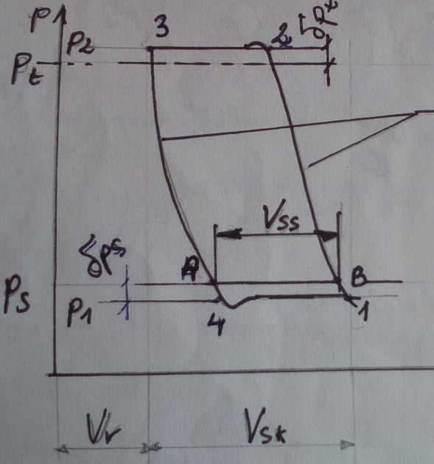

Rys.7

Dane :

$p_{1},p_{2}, p_{s}, p_{t}$, ${ ε}_{r}, n$

$$η_{v}=\frac{V_{ss}}{V_{sk}}=?$$

$${ ε}_{r}=\frac{V_{r}}{V_{sk}} (a)$$

$$V_{ss}=V_{B}-V_{A}(b)$$

$$p_{s}{V_{B}}^{n}=p_{1}{V_{1}}^{n}→V_{B}={\left(\frac{p_{1}}{p_{s}}\right)}^{\frac{1}{n}}V_{1}$$

$$p_{s}{V_{A}}^{n}=p_{2}{V_{3}}^{n}→V_{A}={\left(\frac{p_{2}}{p_{s}}\right)}^{\frac{1}{n}}V_{3}$$

Zatem: $$V_{ss}=V_{B}-V_{A}={\left(\frac{p_{1}}{p_{s}}\right)}^{\frac{1}{n}}V_{1}-{\left(\frac{p_{2}}{p_{s}}\right)}^{\frac{1}{n}}V_{3}$$

Ale $V_{3}=V_{r}$ jest to przecież przestrzeń szkodliwa $V_{3}=V_{r}={ ε}_{r}*V_{sk} (patrz a)$ oraz z rysunku : $V_{1}=V_{r}+V_{sk}={ ε}_{r}*V_{sk}+V_{sk}=\left(1+{ ε}_{r}\right)V_{sk}$

Tym samym dla sprężarki politropowej: $$η_{v}=\frac{V_{ss}}{V_{sk}}=\frac{{\left(\frac{p_{1}}{p_{s}}\right)}^{\frac{1}{n}}V_{1}-{\left(\frac{p_{2}}{p_{s}}\right)}^{\frac{1}{n}}\left({ ε}_{r}*V_{sk}\right)}{V_{sk}}={\left(\frac{p_{1}}{p_{s}}\right)}^{\frac{1}{n}}\left(1+{ ε}_{r}\right)-{\left(\frac{p_{2}}{p_{s}}\right)}^{\frac{1}{n}}{ ε}_{r}$$

Pierwsze co , to jeśli chodzi o wykładnik politropy wartość n=0 dla izobary , jest wykluczona z dziedziny rozwiązania. Pozostałe wykładniki są dowolne. Zatem:

Dla sprężarki adiabatycznej - izentropowej: n=k

$$η_{v}=\frac{V_{ss}}{V_{sk}}={\left(\frac{p_{1}}{p_{s}}\right)}^{\frac{1}{k}}\left(1+{ ε}_{r}\right)-{\left(\frac{p_{2}}{p_{s}}\right)}^{\frac{1}{k}}{ ε}_{r}$$

Dla sprężarki izotermicznej n=1:

$$η_{v}=\frac{V_{ss}}{V_{sk}}={\left(\frac{p_{1}}{p_{s}}\right)}^{1}\left(1+{ ε}_{r}\right)-{\left(\frac{p_{2}}{p_{s}}\right)}^{1}{ ε}_{r}$$

Dla sprężarki izochorycznej n= $±∞$

$$η_{v}=\frac{V_{ss}}{V_{sk}}={\left(\frac{p_{1}}{p_{s}}\right)}^{\frac{1}{±∞}}\left(1+{ ε}_{r}\right)-{\left(\frac{p_{2}}{p_{s}}\right)}^{\frac{1}{±∞}}{ ε}_{r}={\left(\frac{p_{1}}{p_{s}}\right)}^{0}\left(1+{ ε}_{r}\right)-{\left(\frac{p_{2}}{p_{s}}\right)}^{0}{ ε}_{r}=\left(1+{ ε}_{r}\right)-{ ε}_{r}=1$$

**Zadanie**

Porównać sprawność wolumetryczną sprężarki izotermicznej i izentropowej. Dla uproszczenia przyjąć, że ${ ε}_{r}=0$

$$φ=\frac{η_{v}izoterm.}{η_{v}izentrop.}=\frac{{\left(\frac{p_{1}}{p_{s}}\right)}^{1}*\left(1+0\right)-{\left(\frac{p_{2}}{p_{s}}\right)}^{1}*0}{{\left(\frac{p_{1}}{p_{s}}\right)}^{\frac{1}{k}}*\left(1+0\right)-{\left(\frac{p_{2}}{p_{s}}\right)}^{\frac{1}{k}}*0}=\frac{\left(\frac{p_{1}}{p_{s}}\right)}{{\left(\frac{p_{1}}{p_{s}}\right)}^{\frac{1}{k}}}={\left(\frac{p_{1}}{p_{s}}\right)}^{1-\frac{1}{k}}$$

Zadanie

Pokazać graficznie jak zmienia się sprawność wolumetryczna sprężarki politropowej wraz z wykładnikiem n, pokazać na wykresie w jakim zakresie sprawności mieszczą się sprężarki realizujące tzw. przemiany charakterystyczne. Dla uproszczenia przyjąć ${ ε}_{r}=0$. Wyjaśnij obserwacje.

$η_{v}politrop.={\left(\frac{p_{1}}{p_{s}}\right)}^{\frac{1}{n}}\left(1+{ ε}_{r}\right)-{\left(\frac{p_{2}}{p_{s}}\right)}^{\frac{1}{n}}{ ε}_{r}={\left(\frac{p_{1}}{p_{s}}\right)}^{\frac{1}{n}}=a^{x}$, gdzie $a>1$, $x ∈R-\left\{0\right\}$

Przyjmijmy jednostkowe ciśnienie w cylindrze $p_{1}=1$, oraz ułamkowa różnicę ciśnień pomiędzy ciśnieniem w cylindrze i w przewodzie ssawnym

Odp.

Rys.8 Wyżej przedstawione sprężarki są sprężarkami jednostopniowymi , stosunkowo prostymi w opisie matematycznym.

W celu uzyskania wyższego stopnia sprężania stosuje się sprężarki wielostopniowe o stopniu sprężenia $σ>5÷8$. Stosuje się wtedy sprężanie nieizotermiczne z tzw. chłodzeniem międzystopniowym. Dzięki chłodzeniu spada temperatura cylindra i głowicy w tym części ruchomych w tym zaworów, co wydłuża żywotność urządzenia. Wraz z spadkiem temperatury rośnie także sprawność indykowana i maleje moc napędowa.

„Rozpatrzymy sprężanie dwustopniowe. Gaz sprężony w pierwszym stopniu do określonego ciśnienia pośredniego pc przechodzi przez chłodnicę międzystopniową, w której ochładza się do temperatury – teoretycznie początkowej Ta. Następnie zostaje ten gaz sprężony w drugim stopniu (rys.) przy czym Ta ≈ Tc

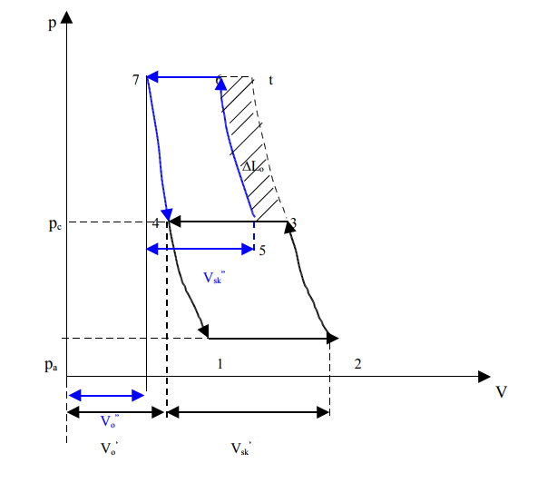”Rys. 9” Pierwszy stopień 1 – 2 – 3 – 4 - 1 , drugi stopień 4 – 5 – 6 – 7 – 4 Objętość gazu z pierwszego stopnia (V3–V4) wskutek schłodzenia zmniejsza się do wielkości (V5 – V4). Punkt 5 leży teoretycznie na izotermie przeprowadzonej przez punkt 2. Gdyby sprężać ten gaz od razu w jednym stopniu do pt, to musiałaby ta sprężarka mieć bardzo małą przestrzeń szkodliwą Vo, co konstrukcyjnie trudno jest zrealizować. Pole zakreskowane 3-t-6-5-3 odpowiada oszczędności mocy napędowej uzyskanej wskutek zastosowania dwustopniowego sprężania.

W sprężarce dwustopniowej gdy temperatura gazu przepływającego przez chłodnicę międzystopniową osiąga początkową T5 = T2 i gdy jest ona dobrze zaprojektowana , to T6 = T3.”[4]

**Zadanie do przeanalizowania**

Wydajność sprężarki dwustopniowej reguluje się poprzez zmianę objętości szkodliwej cylindra niskoprężnego. Sprężarka spręża izotermicznie powietrze od ciśnienia $p_{1}$ do $p_{3}$. Ciśnienie międzystopniowe ma wartość $p_{2}$. Względna przestrzeń szkodliwa w pierwszym stopniu – niskoprężnym jest $ε_{I}$, a w drugim $ε_{II}$. Oblicz jaka powinna być przestrzeń szkodliwa w stopniu niskoprężnym , aby wydajność sprężarki zmniejszyła się o 10 %. Straty ciśnienia przy przepływie można pominąć.

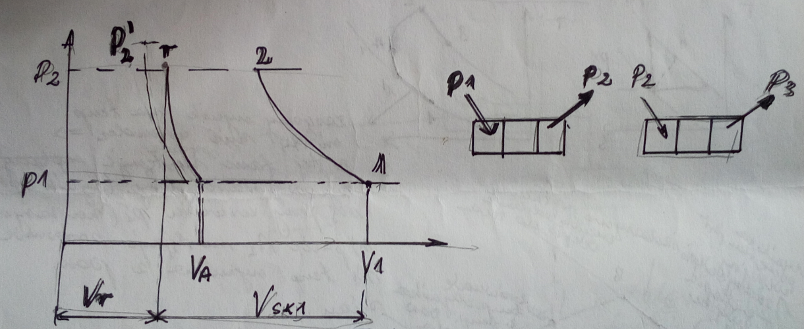

Rys.10

Ilość powietrza zassanego na pierwszym stopniu sprężarki :

$m_{I}={(V}_{1}-V_{A})ρ_{1}$ a gęstość gazu z R-a Clapeyrona $\frac{p_{1}}{ρ_{1}}=RT_{1}$ ( sprężarka izotermiczna)

$$V_{1I}=V_{sk I}+V_{r I}=(1+ε_{I})V_{sk I}$$

$V_{A}=V_{sk I}ε_{I}\frac{p_{2}}{p_{1}}$ izoterma oraz $V_{sk I}ε_{I}=V_{r I}$

Dla pierwszego stopnia mamy:

$m_{I}={(V}_{1}-V_{A})ρ_{1}=(V_{sk I}+V_{r I}-V_{sk I}ε_{I}\frac{p_{2}}{p_{1}})\frac{p_{1}}{RT_{1}} =((1+ε_{I})V_{sk I}-V_{sk I}ε_{I}\frac{p_{2}}{p_{1}})\frac{p_{1}}{RT_{1}}=V_{sk I}(1+ε_{I}-ε_{I}\frac{p_{2}}{p_{1}})\frac{p_{1}}{RT_{1}}$

Analogicznie ułożymy wzór dla zmiennej względnej przestrzeni szkodliwej ${ε_{I}}^{'}$**.** Zmiana ${ε_{I}}^{'}$ **wpływa na ciśnienie międzystopniowe, a tym samym na ilość zassanego czynnika.**

$${m_{I}}^{'}=V_{sk I}(1+{ε_{I}}^{'}-{ε_{I}}^{'}\frac{{p_{2}}^{'}}{p_{1}})\frac{p_{1}}{RT_{1}}$$

Ciśnienie międzystopniowe zmieniło się . Pokażemy teraz ilość zassanego czynnika w drugim stopniu przed zmianą i po zmianie:

$$m_{II}=V_{sk II}(1+ε_{II}-ε_{II}\frac{p_{3}}{p_{2}})\frac{p_{2}}{RT_{2}}$$

Po zmianie :

$${{m_{II}}^{'}=V_{sk II}(1+ε_{II}-ε_{II}\frac{p_{3}}{{p_{2}}^{'}})\frac{p_{2}}{RT_{2}}}^{'}$$

Zatem :

${p_{2}}^{'}=\frac{{m_{II}}^{'}}{m_{II}}\frac{\left(1+ε_{II}-ε_{II}\frac{p_{3}}{p_{2}}\right)p_{2}+ε_{II}p_{3}}{1+ε_{II}}$ ale $\frac{{m_{I}}^{'}}{m_{I}}=\frac{{m_{II}}^{'}}{m_{II}}=100\%-10\%=0,9$

Oraz : ${{ ε}_{I}}^{'}=\frac{{m_{I}}^{'}}{m_{I}}\frac{1+{ε_{I}}^{'}-{ε_{I}}^{'}\frac{p_{2}}{p_{1}}-1}{1-\frac{{p_{2}}^{'}}{p_{1}}}$

1. **Sprężarki rotodynamiczne**

Sprężarki rotodynamiczne to głównie

a/ sprężarki odśrodkowe ( w trakcie sprężania gaz przepływa w kierunku promieniowym)

b/ osiowe ( w trakcie sprężania gaz przepływa równolegle do osi wirnika)

W sprężarkach odśrodkowych wzrost ciśnienia odbywa się głownie pod wpływem siły odśrodkowej bezwładności . W sprężarkach osiowych , ruch łopatek wirnika powoduje zwiększenie prędkości gazu, a odpowiednie ukształtowanie kanałów przepływowych powoduje zmniejszenie prędkości i zwiększenie ciśnienia.

„**Sprężarka osiowa** – [sprężarka właściwa](https://pl.wikipedia.org/wiki/Spr%C4%99%C5%BCarka_w%C5%82a%C5%9Bciwa) [przepływowa](https://pl.wikipedia.org/wiki/Spr%C4%99%C5%BCarka_przep%C5%82ywowa), w której przepływ gazu jest osiowy (składowa promieniowa prędkości jest pomijalnie mała).

Rysunek pokazuje schemat typowej sprężarki osiowej jednostopniowej. Gaz wpływając przez [króciec](https://pl.wikipedia.org/wiki/Kr%C3%B3ciec) ssawny (1) napotyka [kierownicę](https://pl.wikipedia.org/wiki/Kierownica_maszyny_przep%C5%82ywowej) wstępną (2), której zadaniem jest wstępne zawirowanie gazu lub likwidacja szkodliwego zawirowania powstałego w króćcu ssawnym. Łopatkowy [wirnik](https://pl.wikipedia.org/wiki/Wirnik) (3) przyspiesza gaz, który po jego opuszczeniu napotyka kierownicę zawirnikową (4), w której korygowany jest kierunek przepływu gazu oraz [energia kinetyczna](https://pl.wikipedia.org/wiki/Energia_kinetyczna) częściowa zamieniana na [energię potencjalną](https://pl.wikipedia.org/wiki/Energia_potencjalna). Gaz opuszcza sprężarkę przez [dyfuzor](https://pl.wikipedia.org/wiki/Dyfuzor) (5), w którym następuje dalsza zamiana [energii kinetycznej](https://pl.wikipedia.org/wiki/Energia_kinetyczna) w [potencjalną](https://pl.wikipedia.org/wiki/Energia_potencjalna). Większość rozwiązań pozbawiona jest kierownicy wstępnej. Również nie zawsze stosowany jest dyfuzor wylotowy.

Sprężarki osiowe charakteryzują się wysoką [sprawnością](https://pl.wikipedia.org/wiki/Sprawno%C5%9B%C4%87), gdy pracują przy [parametrach nominalnych](https://pl.wikipedia.org/wiki/Parametry_nominalne). Zdolne są osiągnąć wysokie [natężenie przepływu](https://pl.wikipedia.org/wiki/Nat%C4%99%C5%BCenie_przep%C5%82ywu) przy stosunkowo małych wymiarach poprzecznych. Wadą takich sprężarek jest stosunkowo niski [spręż](https://pl.wikipedia.org/wiki/Spr%C4%99%C5%BC)

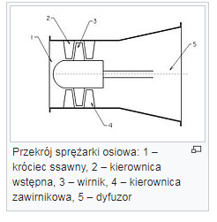”

„Rys. 11”[5]

Przykładem sprężarki odśrodkowej jest sprężarka promieniowa:” **Sprężarka promieniowa** – [sprężarka właściwa](https://pl.wikipedia.org/wiki/Spr%C4%99%C5%BCarka) [przepływowa](https://pl.wikipedia.org/wiki/Spr%C4%99%C5%BCarka_przep%C5%82ywowa), w której przepływ gazu przez wirnik jest promieniowy.

Rysunek pokazuje schemat typowej sprężarki promieniowej. Gaz wpływając przez [króciec](https://pl.wikipedia.org/wiki/Kr%C3%B3ciec) ssawny (1) napotyka [kierownicę](https://pl.wikipedia.org/wiki/Kierownica_maszyny_przep%C5%82ywowej) wstępną (2), której zadaniem jest wstępne zawirowanie gazu. Łopatkowy [wirnik](https://pl.wikipedia.org/wiki/Wirnik) (3) przyspiesza gaz, który po jego opuszczeniu napotyka [kierownicę](https://pl.wikipedia.org/wiki/Kierownica_maszyny_przep%C5%82ywowej) zawirnikową (4), w której korygowany jest kierunek przepływu gazu oraz [energia kinetyczna](https://pl.wikipedia.org/wiki/Energia_kinetyczna) częściowa zamieniana na [energię potencjalną](https://pl.wikipedia.org/wiki/Energia_potencjalna). Gaz opuszcza sprężarkę przez spiralny [dyfuzor](https://pl.wikipedia.org/wiki/Dyfuzor) (5).

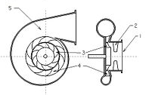”

„Rys. 12”[6]

Sprężarki ośrodkowe stosuje się wszędzie tam , gdzie potrzebne są duże wydajności oraz niezbyt duże stopnie sprężania $σ=1,2-1,25$, sprężarki osiowe mają jeszcze niższy spręż. Jeśli sprężarka tego typu musiałaby mieć większy stopień sprężania , należałoby zastosować dużą ilość stopni. Wtedy takie urządzenie byłoby nieopłacalnie drogie w budowie. Sprawność sprężarek wzrasta wraz z ich wydajnością. Przy małych wydajnościach uwidaczniają się nieszczelności np. konieczność istnienia szczelin pomiędzy kadłubem i łopatkami.

**Literatura**

[1]https://pl.wikipedia.org/wiki/Spr%C4%99%C5%BCarka_t%C5%82okowa#/media/File:Air_compressor.jpg

[2] <http://www.pojazdy.pwr.wroc.pl/filez/20120928214121_cw3.pdf>

[3]<http://www.kseiuos.agh.edu.pl/dla_studentow/maszyny_przeplywowe/Maszyny_przeplywowe_badanie_sprezarki_tlokowej.pdf>

[4]<file:///C:/Users/Ewa%20Peli%C5%84ska-Olko/Downloads/wyklad_7pdf%20(4).pdf>

[5] <https://pl.wikipedia.org/wiki/Spr%C4%99%C5%BCarka_osiowa>

[6] <https://pl.wikipedia.org/wiki/Spr%C4%99%C5%BCarka_promieniowa>

**1 Zadanie ze sprężarek**

Wydajność sprężarki wynosi 300 m3/h, jej spręż. Jest równy 9 a parametry

p1 = 0,1MPa ; T1 = 293K.

Obliczyć o ile podgrzeje się woda chłodząca, jeżeli strumień masowy jej przepływu

Wynosi 0,15kg/s. n = 1,25

Dane: Szukane : **ΔTw = ?**

V = 300 m3/h

P1 = 0,1 MPa

T1 =293K

Mw = 0,15kg/s

n = 1,25

Rozwiązanie :

Q = n * Mcv * (T2-T1) = Mw * 4,19 * **ΔTw**

n = = = 3,42 * 10-3

Mcv = 8,315 * = 20,79

P1(1-n) * T1n = T2n * p2(1-n)

T2 =* T1 = * 293

T2 = 454,7K

**ΔTw = = 11K**

**2 Zadanie ze sprężarek**

Idealna sprężarka tłokowa zasysa 1200 $\frac{m^{3}}{h}$ powietrza o parametrach

p1 = 0,985 bar ; t1 = 12 °C

Temperatura powietrza opuszczającego sprężarkę wynosi 120 °C.

Woda chłodząca cylindry w ilości 0,45 $\frac{kg}{s}$ ogrzewa się od temperatury 10°C do 25°C.

Ile wynosi moc napędowa sprężarki ?

Dane : V1 = 1200 Szukane : N = ? [kW]

k = 1,4

p1 = 0,985 * 105 Pa

T1 = 285K

T2 = 393K

Mw = 0,45

ΔTw = 15 K

Rozwiązanie

N = * p1V1 * = * p1V1 *

=

n = = = 0,0135 $\frac{kmol}{s}$

Mcv = * MR = $\frac{1}{1,40-1}$* 8315 = 20,8 $\frac{kJ}{kmolK}$

$\frac{(k-n)}{(n-1)}$ = $\frac{m_{w}*C_{w}*ΔTw }{n* M_{cv}*(T_{2- }T_{1}}$ = $\frac{0,45*4,19*1,5}{0,0135*20,8*(120-12)}$ = 0,93

$\frac{(k-n)}{(n-1)}$ = 0,93

K + 0,93 = 0,93n + n 🡪 1,40 + 0,93 = 1,93n

n = 1,2073

Moc sprężarki :

N = * p1V1 * = * 0,985 ** * = 53,548 kW

**3 Zadanie ze sprężarek**

Sprężarka idealna (czyli taka, która pracuje bez przestrzeni szkodliwej)

Zasysa powietrze w ilości V = 0,03 m3/s o ciśnieniu

P2 = 0,8 MN/m2. Oblicz :

- teoretyczną moc silnika sprężarki

- ilość wody chłodzącej cylindry, jeżeli przyrost temperatury ΔTw = 15deg

Przeprowadź obliczenia dla sprężania izotermicznego, adiabatycznego, politropowego

Przy z = 1,2

**SPRĘŻANIE IZOTERMICZNE**

- lsp = RT1 * ln

RT1 = p1V1 oraz Lsp = m * lsp , więc

N1 = Lsp1 = m * p1V1 * ln = p1V1 *  2,303 lg , więc

N1 = 0,98 * 105 * 0,03 * 2,303 * lg $\frac{8*{10}^{5}}{0,98* {10}^{5}}$ = 6170W

Ciepło odprowadzane od czynnika przy dT = 0

Q1 = N1 = Lsp1

Ilość wody chłodzącej

Mw1 = = = 0,0982 $\frac{kg}{s}$

Cw = 4187 $\frac{J}{(kg*deg)}$

**SPRĘŻANIE ADIABATYCZNE**

N2 = Lsp2 = p1V1 [ – 1]

N2 = * 0,98 * 105 * 0,03[ -1]

Po obliczeniu N2 = 8,46 kW

- Ilość chłodzącej wody mw = 0

**SPRĘŻANIE POLITROPOWE**

N3 = Lsp3 = p1V1 [ -1]

N3 = * 0,98 * 105 * 0,03 [ -1]

Po obliczeniu N3 = 7,42kW

- Ilość odprowadzonego ciepła

Q3 = mcv (T2-T1)

T2 = T1 = 290 [ = 412°K

Dla powietrza Cv = 0,723 $\frac{kJ}{(kg*deg)}$

Wydajność masowa sprężarki m określono z równania stanu gazu

m = $\frac{p1V1}{R* T_{1}}$ = $\frac{0,98* {10}^{5 }*0,03}{287*290}$ = 0,0353

Q3 = 0,0353 * 723 $\frac{1,2-1,4}{1,2-1}$* * (412-290) = -3115 $\frac{J}{s}$ = -3115W

Ostateczna ilość wody chłodzącej

Mw3 = = = 0,0496 $\frac{kg}{s}$